UR, Postbus 80125, 3508 TC Utrecht  College van Bestuur  Heidelberglaan 8  3584 CS Utrecht |  | Universiteitsraad  Bezoekadres  Heidelberglaan 8  3584 CS Utrecht
Uw kenmerk  Ons kenmerk  Telefoon  E-mail  Website  Datum  Onderwerp  Bijlage 1 & 2 | In te vullen door griffiesecretariaat  030-253 44 91  griffiesecr@uu.nl  www.uu.nl  24-04-2026  Een veilig en evenwichtig academisch klimaat aan de Universiteit Utrecht
Geacht college,

“Diploma halen en weg ben ik, waarom zou ik het risico nemen om gecanceld te worden?”, “Aan alles merk je dat de universiteit kneiter links is, waarom zou ik nog een tegengeluid laten horen?”, “Tegenwoordig word je als VVD’er al nazi genoemd.”, “Het is duidelijk dat docenten mijn geloof niet serieus nemen, omdat het conservatieve waarden met zich meebrengt.”, “Zelfs door je te onthouden van een standpunt in het Gaza-Israëlconflict kun je al problemen krijgen met medestudenten.”, “Toen ik iets pro-Israël op sociale media plaatste, ben ik op de campus op een onaangename manier opgewacht en aangesproken. Dat komt wel even binnen.” Dit zijn slechts enkele uitspraken die ik in de afgelopen twee weken heb opgehaald tijdens gesprekken met studenten, met wie ik het afgelopen jaar vaker heb gesproken over de sociale veiligheid aan de Universiteit Utrecht.

Thomas Schillemans opende dit jaar het debat over dit onderwerp met een bijdrage in de Volkskrant, waarin hij stelde dat universiteiten “wel erg eentonig” gepositioneerd zijn in de links-kosmopolitische hoek. Ook Mark Bovens signaleert dit probleem en plaatst het in het bredere kader van een nieuwe verzuiling, waarbij opleidingsniveau fungeert als scheidslijn in de samenleving. Daarnaast werd dit academisch jaar in het NRC betoogd dat vermeende linkse dominantie op universiteiten het vertrouwen in de wetenschap kan ondermijnen. In het verlengde hiervan wijst dr. Elif Erken op het belang van diversiteit aan perspectieven en ook bij Nieuwsuur was te horen dat het open debat op zijn gat ligt. Tot slot kwam dit thema nadrukkelijk aan bod tijdens het commissiedebat Onderzoeks- en Wetenschapsbeleid van 2 april jongstleden. Daar werd herhaaldelijk gepleit voor meer diversiteit van opvattingen en denkbeelden, in plaats van een eenzijdige focus op demografische diversiteit binnen universiteiten.

- Is het College van Bestuur bekend met signalen van studenten die zich genoodzaakt voelen tot zelfcensuur uit vrees voor sociale of academische sancties? Indien dit het geval is, hoe beoordeelt het CvB deze ontwikkeling?

- Is het CvB het met Academisch Belang Utrecht eens dat de pluriformiteit van geluiden en de vrijheid van meningsuiting een hogere prioriteit op de bestuurlijke agenda verdienen?

Ideologische dominantie
Het dominante ideologische geluid binnen Nederlandse universiteiten staat niet op zichzelf, maar is een breder internationaal gegeven. Met name in de Verenigde Staten is dit duidelijk zichtbaar. Zo zijn er naar schatting tien keer zoveel hoogleraren geregistreerd als Democraat dan als Republikein. Onder jonge professoren (jonger dan 36 jaar) is deze scheefheid nog groter, met 22,7 Democraten tegenover 1 Republikein. Daarnaast blijkt uit onderzoek dat 84% van de hoogleraren sociale psychologie zich identificeert als progressief. Verder analyseerde James Manzi in 2026 meer dan 600.000 wetenschappelijke abstracts uit elf sociale wetenschappen. De resultaten tonen aan dat in alle disciplines de gemiddelde ideologische positie links van het politieke midden lag. In ongeveer 90% van de politiek relevante publicaties werd een links-georiënteerd perspectief aangetroffen. Deze ontwikkeling hangt mede samen met de verschuiving in onderzoeksthema’s, zoals gender, racisme, klimaat en ongelijkheid. Publicaties vanuit een meer rechtse invalshoek bleken in deze analyse zeldzaam.

Ook in Europa is een vergelijkbare ontwikkeling zichtbaar, met name binnen de gedrags- en geesteswetenschappen. Uit literatuuronderzoek blijkt dat de objectiviteit van de wetenschap in het geding komt wanneer onderliggende waarden en aannames van onderzoekers de uitkomsten onbewust kleuren. Dit blijkt bijvoorbeeld uit de formulering van onderzoeksvragen, de interpretatie van data, de keuze van onderzoeksagenda’s en de ervaren ruimte voor debat en tegenspraak. Hierdoor kan selectieve kennisvorming ontstaan. Tegelijkertijd is het belangrijk te benadrukken dat een links-ideologische bias niet automatisch betekent dat wetenschappelijk onderzoek onbetrouwbaar is. Maar het referentiekader van de onderzoeker heeft wel daadwerkelijk invloed op het gedane onderzoek. Meer perspectieven brengen ons immers dichter bij de complexe waarheid, juist vanuit het traditionele wetenschappelijk kritisch denken van falsificatie. Dit komt ten goede aan het academisch debat en de betrouwbaarheid richting een breder publiek en is daarmee precies het soort diversiteit waarop universiteiten zich meer zouden moeten richten, betoogt Whittington (2020).

De genoemde cijfers, opinies en signalen bevestigen in toenemende mate wat ik zelf waarneem en ervaar. Juist dit inzicht heeft mij ertoe gebracht om actief te worden binnen de universitaire medezeggenschap. Van de universiteit had ik namelijk een ander beeld. Een beeld van een open en tolerant instituut, dat je uitnodigt om je te mengen in het debat. In de praktijk ervaar ik echter een gesloten omgeving waarin voor afwijkende geluiden beperkte ruimte bestaat. Oftewel: een bubbel met een harde schil. In de initiatiefnota “Lokaal onderzoek naar academische vrijheid” heb ik dan ook opgeroepen tot een onderzoek naar de staat van de vrijheid van meningsuiting en culturele expressie binnen de UU.

- Erkent het College van Bestuur dat er aan de Universiteit Utrecht sprake is van een dominant links-progressief perspectief? Zo ja, welke oorzaken ziet het College van Bestuur voor deze ideologische eenzijdigheid?

- Hoe reageert het CvB op de stelling dat een gebrek aan ideologische diversiteit het brede maatschappelijke vertrouwen in de wetenschap kan ondermijnen?

Gemarginaliseerde groepen
Wie zijn dan de uitgesloten groepen aan de Universiteit Utrecht? Het gaat om conservatieve en rechtse studenten, maar ook om christelijke, Joodse en Israëlische studenten. Kortom, om studenten die afwijken van het dominante links-progressieve narratief. Empirische gegevens lijken dit beeld te ondersteunen. Uit de European Social Survey blijkt dat docenten in het hoger onderwijs zich op culturele thema’s zoals migratie, identiteit en klimaat gemiddeld duidelijk linkser positioneren (6,8) dan vergelijkbare beroepsgroepen (6,1). In Nederland is dit verschil zelfs groter dan in andere Europese landen, waar het gemiddelde rond de 6,0 ligt. Tegelijkertijd laat onderzoek van de Inspectie van het Onderwijs (2022) zien dat het percentage studenten dat zich vrij voelt om zich uit te spreken is gedaald van 86 procent in 2021 naar 70 procent in 2022. Onder onderzoekers geeft tussen de 13 en 29 procent aan dergelijke beperkingen te ervaren. Bij docenten ligt dit percentage tussen de 14 en 28 procent, en onder studenten zelfs tussen de 21 en 34 procent. Ongeveer de helft van deze groepen ziet zelfcensuur als een groot probleem.

- Erkent het CvB dat de genoemde groepen minder ruimte krijgen om hun opvattingen te uiten aan de Universiteit Utrecht? Zo ja, hoe verklaart het CvB dat andere minderheidsgroepen op steun en bescherming kunnen rekenen, terwijl deze groepen vooralsnog beperkt terugkomen in het inclusie- en diversiteitsbeleid?

Twee zorgwekkende ontwikkelingen
Ideologische uitsluiting is normaal geworden
In het afgelopen academisch jaar zijn wij getuige geweest van zorgwekkende signalen die raken aan de openheid en tolerantie binnen de universitaire gemeenschap. Zo heeft het College van Bestuur naar mijn oordeel adequaat gehandeld rond de komst van Thierry Baudet naar het REBO-verkiezingsdebat, door zijn aanwezigheid te benadrukken als onderdeel van het open debat en hierover in gesprek te gaan met studenten.- Tegelijkertijd is het zorgwekkend dat voor dit debat de inzet van meerdere politiebusjes en tientallen persoonsbeveiligers nodig was. Ook de wijze waarop zijn komst werd ontvangen, onder meer door een demonstratie met haatdragende leuzen en een dreigmail aan het adres van de UU, roept vragen op over de ruimte voor afwijkende opvattingen binnen de universiteit. De ingezonden brief met handtekeningen tegen de komst van Baudet evenals het interview met de initiatiefnemer van die brief (een hoogleraar) die de PVV, JA21, FvD, BBB én de VVD als xenofobe partijen bestempelde, benadrukten de zorgen van mijn fractie.

Wanneer de aanwezigheid van een democratisch gekozen volksvertegenwoordiger met een aanzienlijk mandaat leidt tot dergelijke onrust, rijst de vraag in hoeverre de universiteit nog in verbinding staat met de bredere samenleving? Eveneens dringt zich de vraag op in hoeverre er daadwerkelijk sprake is van diversiteit in opvattingen en denkbeelden, wanneer afwijkende geluiden bij voorbaat op weerstand stuiten of zelfs geweerd dreigen te worden? Vergelijkbare zorgen ontstonden naar aanleiding van reacties op de moord op Charlie Kirk. Hoewel dergelijke reacties op andere universiteiten explicieter zichtbaar waren,- bereikten ook mij als studentvertegenwoordiger signalen waar de moord werd gebagatelliseerd en zelfs gevierd. Eerder is hierover een brief gestuurd door Academisch Belang Utrecht, maar ik acht het van belang deze kwestie opnieuw onder de aandacht te brengen.

- Welke conclusies trekt het CvB uit deze gebeurtenissen over de ruimte voor afwijkende of controversiële opvattingen binnen de universitaire gemeenschap?

Uitsluiting gekoppeld aan agressie
Chabad on Campus-rabbijn Yanki Jacobs zei onlangs in Trouw: “Er ontstaat een soort tendens dat we alleen maar tolerant zijn naar de ander als die dezelfde mening deelt.” Deze ontwikkeling zette zich het afgelopen academisch jaar op agressieve wijze voort, zoals we ook aan de UU hebben gezien. “Het grote probleem is dat het debat heel eenzijdig wordt gevoerd. De kritiek op Israël is obsessief geworden,” aldus Jacobs. Zo hebben er zich meerdere bezettingen voorgedaan aan de Drift, die een grote impact hadden op de orde, veiligheid en het academisch klimaat aan de Universiteit Utrecht. Al kort na het uitbreken van de oorlog in Gaza kwamen activisten in actie en namen zij delen van de campus over. Tijdens deze bezettingen is voor aanzienlijke bedragen schade aangericht (waarbij deze geldsommen niet op de daders wordt verhaald), zijn medestudenten op intimiderende en agressieve wijze benaderd, en werd bij tegenspraak regelmatig verbaal geweld gebruikt. Tevens zijn er talloze meldingen van het verspreiden van antisemitische uitingen via leuzen, stickers en posters (zie bijlage 1). Gedragsregels en demonstratieafspraken werden daarbij structureel genegeerd. De gevolgen waren heftig voor de studentengemeenschap. Zo werd het onderwijs verstoord of kon zij geen doorgang vinden, gebouwen werden vernield en de campus werd voor veel studenten een onveilige omgeving. Het uitblijven van krachtig ingrijpen wekte de indruk dat de bezetters de baas waren. Dit ging direct ten kosten aan het veiligheidsgevoel van studenten die zich niet met de acties identificeerden. Evenals Joodse studenten die veelal besloten om hun geloof bewust voor zich te houden op de campus.

Dit geschetste beeld werd versterkt toen de activisten hun zin kregen. Samenwerkingen zijn heroverwogen of beëindigd, en er is een initiatief gestart om studenten uit Gaza naar Nederland te halen en een studiebeurs te geven. Daarbij werden de activisten ook nog eens opgezocht door de voormalig voorzitter van het CvB, uitgenodigd enkele weken geleden door de universiteitsraad en hebben ze vorige week een uitnodiging ontvangen van het CvB voor een gesprek. Het CvB stelt geen grenzen, maar voert de dialoog met gemaskerde extremisten. Daartegenover staat dat de Joodse en Israëlische studentengemeenschap nog steeds moeten wachten op de vertaling van hun zorgen in beleid. Dit heeft het gevoel versterkt dat hun zorgen minder serieus worden genomen.

Tot slot is het onbegrijpelijk dat de Universiteit Utrecht jaarlijks financiële middelen (3000 euro) verstrekt aan VIDIUS, terwijl deze organisatie via haar communicatiekanalen UU-Encampment (de verantwoordelijke organisatie van de bezettingen, inclusief de schade) actief heeft gepromoot en zich inhoudelijk positioneert aan de activistische zijde (zie bijlage 2). Daarmee rijst de vraag in hoeverre nog sprake is van een neutrale vertegenwoordiging van alle studenten, en of dit verenigbaar is met haar rol in de ondersteuning van de medezeggenschapsverkiezingen.
Gezien al deze handelingen van het CvB zijn de woorden van burgemeester Dijksma dan ook niet gek toen zij zei: “het was dweilen met de kraan open.” Het handelen heeft voor een sociaal onveilig klimaat gezorgd, waarin het normaal werd om mensen te intimideren vanwege hun opvatting, denkbeeld, nationaliteit en religie.

- Hoe reflecteert het College van Bestuur op het eigen handelen tijdens de periode van de bezettingen?

- Welke concrete stappen is het CvB voornemens te zetten om het vertrouwen van de Joodse en Israëlische studentengemeenschap binnen de universiteit te herstellen?

Verzoeken aan het CvB
De normalisering van uitsluiting, gepaard met de vijandige omgeving die wordt gecreëerd tegenover afwijkende geluiden, geeft studenten het gevoel dat hun ideeën niet veilig kunnen worden geuit. Dit kan de instroom van bijvoorbeeld conservatieve intellectuelen ontmoedigen, aldus VanderWeele (2025). Tegelijkertijd stelt John Stuart Mill dat confrontatie met andere ideeën essentieel is voor waarheid en kennis. Open debat voorkomt namelijk zwakke argumentatie en groepsdenken. De KNAW beval in 2018 dan ook aan om een organisatiecultuur te bevorderen waarin verschillen in perspectief en onderling debat worden gewaardeerd.

De Universiteit Utrecht kan een voortrekkersrol vervullen door dit vraagstuk serieus te nemen en actief aan te pakken. Daarvoor doet Academisch Belang Utrecht een aantal concrete verzoeken aan het College van Bestuur om op korte termijn het academisch klimaat evenwichtiger te maken, het open debat te versterken en zelfcensuur onder studenten terug te dringen.

Academisch Belang Utrecht verzoekt het College van Bestuur om:

- een onafhankelijke commissie voor ideologische (standpunt)diversiteit in te stellen, die de pluriformiteit en zelfcensuur monitort en bijdraagt aan het uitnodigen van externe sprekers met uiteenlopende perspectieven;
- diversiteit van opvattingen op te nemen binnen het inclusie -en diversiteitsbeleid;
- consequent op te treden tegen pogingen van studenten om medestudenten te censureren, en daarbij duidelijke grenzen te stellen aan onder meer antisemitisme en ontwrichtende bezettingen, bijvoorbeeld door het adequaat verwijderen van antisemitische uitingen en het verhalen van schade op de verantwoordelijken;
- publiekelijk steun uit te spreken aan de Joodse en Israëlische studentengemeenschap binnen de Universiteit Utrecht, en werk te maken van alle aanbevelingen van de Taskforce Antisemitismebestrijding, met periodieke terugkoppeling aan deze studentengemeenschap.

Ik zie graag een reactie op iedere aanbeveling tegemoet.

Met vriendelijke groet,

Lloyd-Leonard Opdam
Academisch Belang Utrecht

Bijlage 1

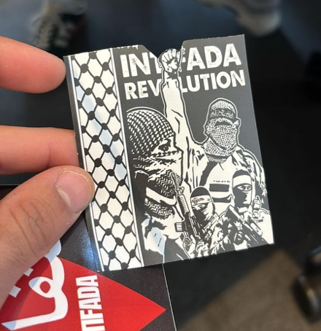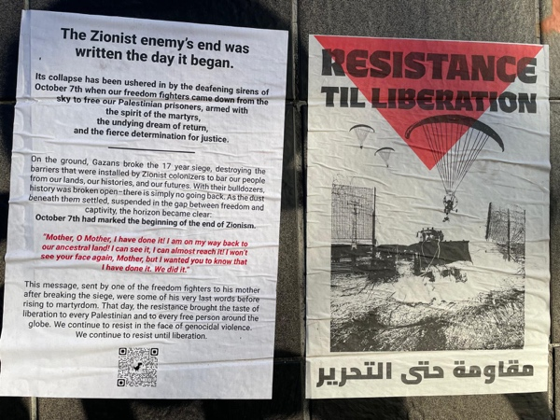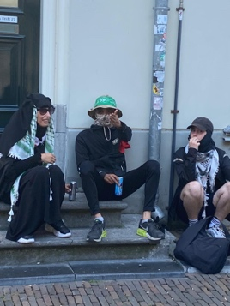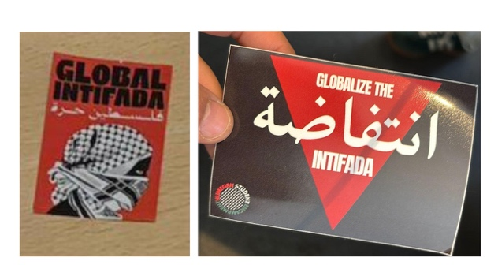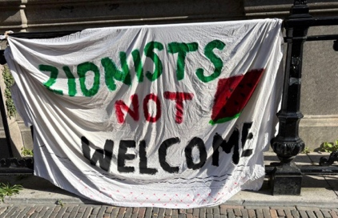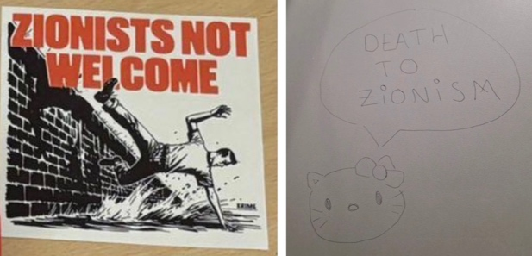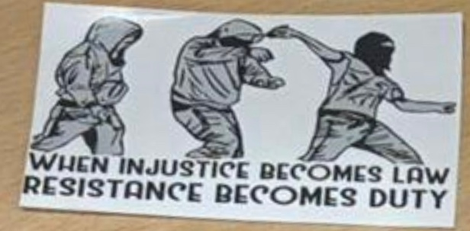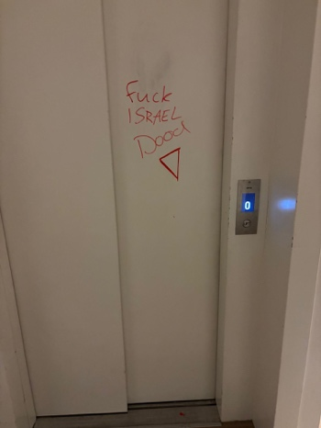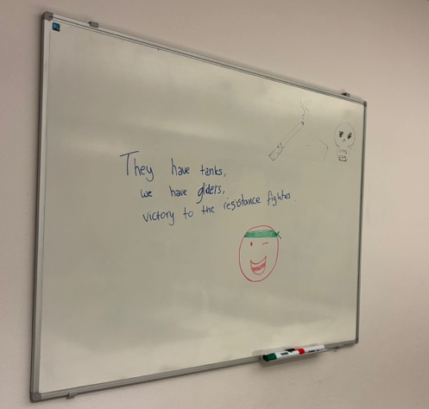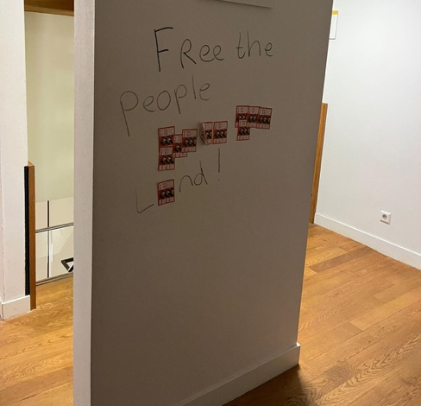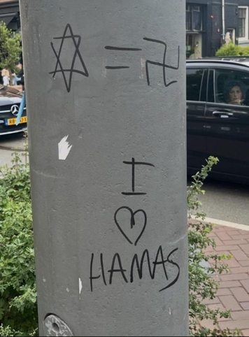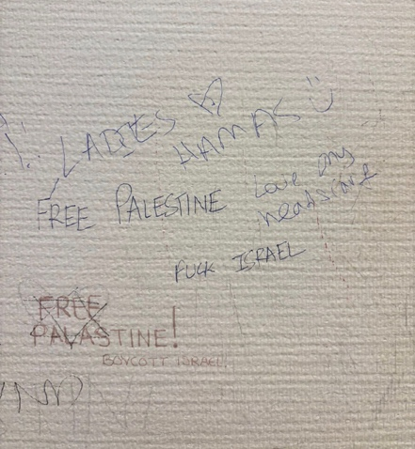

Bijlage 2
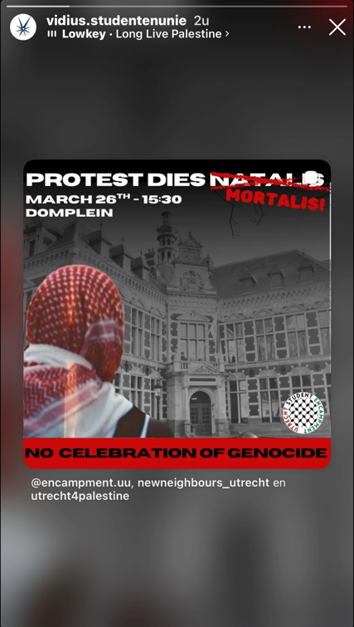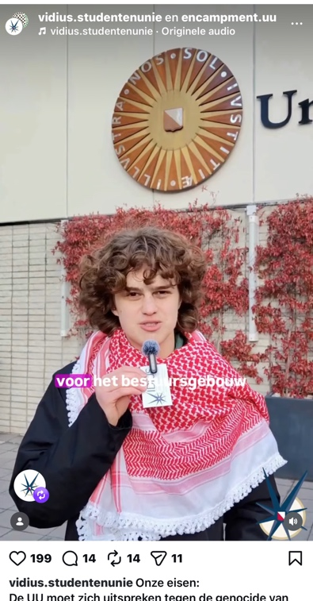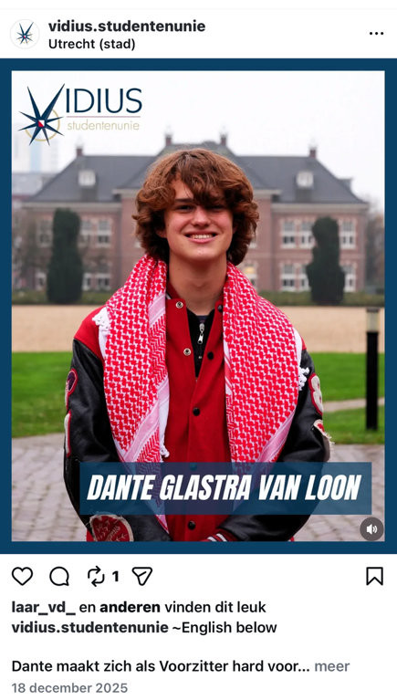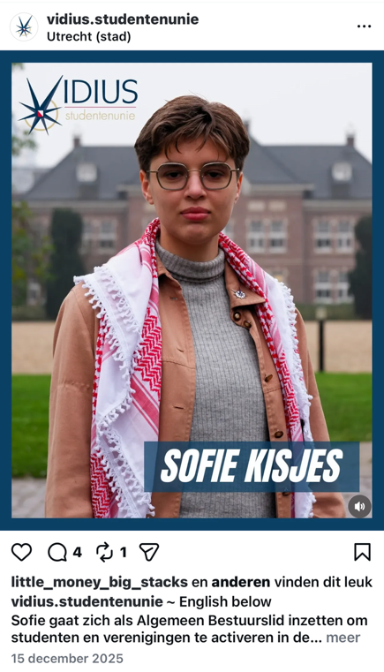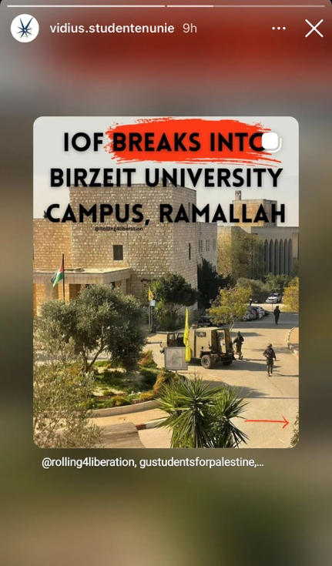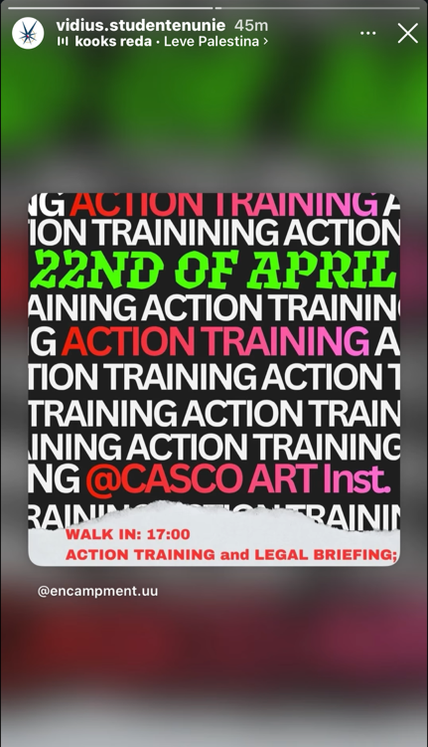

https://www.volkskrant.nl/wetenschap/universiteiten-zitten-wel-heel-eentonig-in-de-links-kosmopolitische-hoek-oordeelt-deze-hoogleraar~b90735c7/
https://www.uu.nl/sites/default/files/Afscheidsrede%20Mark%20Bovens%2C%2029%20nov%202024.pdf
https://www.nrc.nl/nieuws/2026/02/13/linkse-dominantie-op-de-universiteit-ondergraaft-vertrouwen-in-wetenschap-a4919609
https://www.mareonline.nl/nieuws/bij-het-anti-wokedebat-is-iedereen-het-met-elkaar-eens
https://nos.nl/nieuwsuur/artikel/2582649-nederlandse-universiteiten-schuwen-debat-met-andersdenkenden
https://www.tweedekamer.nl/debat_en_vergadering/commissievergaderingen/details?id=2026A01760
Langbert, M., Quain, A., & Klein, D. B. (2016). Faculty voter registration in economics, history, journalism, law, and psychology. Econ Journal Watch, 13(3), 422–451. https://econjwatch.org/file_download/944/LangbertQuainKleinSept2016.pdf?mimetype=pdf
Duarte, J. L., Crawford, J. T., Stern, C., Haidt, J., Jussim, L., & Tetlock, P. E. (2015). Political diversity will improve social psychological science. Behavioral and Brain Sciences, 38, e130. https://www.cambridge.org/core/journals/behavioral-and-brain-sciences/article/abs/political-diversity-will-improve-social-psychological-science1/A54AD4878AED1AFC8BA6AF54A890149F
Manzi, J. The ideological orientation of academic social science research 1960–2024.Theor Soc 55, 25 (2026). https://doi.org/10.1007/s11186-026-09690-2
https://www.wyniasweek.nl/linkse-universiteit-is-product-van-zelfselectie/
VanderWeele, T. J. (2025). Intellectual and viewpoint diversity: Importance, scope, and bounds. Education Sciences, 15(12), 1592. https://www.mdpi.com/2227-7102/15/12/1592#Strategies_for_Intellectual_and_Viewpoint_Diversity
Whittington, K. E. (2020). The value of ideological diversity among university faculty. Social Philosophy and Policy, 37(2), 90–113. https://www.cambridge.org/core/journals/social-philosophy-and-policy/article/abs/value-of-ideological-diversity-among-university-faculty/6D0D3069588A790AB37A34AEA4101E10
Opdam, L.-L. (2026, 25 februari). Lokaal onderzoek academische vrijheid aan de UU (UR 26.017) (Initiatiefnota). Academisch Belang Utrecht. Universiteit Utrecht.
https://stukroodvlees.nl/zijn-wetenschappers-links/
https://open.overheid.nl/documenten/dpc-a8f49cda3fc489c34f2cc03d7b0af4d5d6af0f8e/pdf
https://www.scienceguide.nl/2025/11/uu-rector-verdedigt-podium-voor-baudet-onze-plicht-om-ons-dit-op-de-hals-te-halen/
https://dub.uu.nl/nl/achtergrond/de-universiteit-moet-democratie-actief-verdedigen
https://www.rtvutrecht.nl/nieuws/3956366/ophef-om-verkiezingsdebat-uu-met-thierry-baudet-we-hebben-alle-partijen-uitgenodigd
https://www.powned.tv/video/hitler-en-stalin-duiken-op-tijdens-knettergekke-demo-pik-dit-is-antifa~6606/
https://www.powned.tv/article/universiteit-utrecht-ontvangt-dreigmail-om-deelname-thierry-baudet-debat-verplaatst~4866/
https://dub.uu.nl/nl/nieuws/wetenschappers-en-studenten-vinden-komst-baudet-verraad-aan-democratie
https://dub.uu.nl/nl/achtergrond/het-dilemma-mag-iedereen-altijd-deelnemen-aan-een-debat-op-de-universiteit
https://www.powned.tv/article/knettergekke-studenten-juichen-moord-op-charlie-kirk-toe-hij-verdiende-het~4591/
https://www.ad.nl/binnenland/radboud-docent-vindt-vieren-van-moord-op-charlie-kirk-volkomen-normaal-en-komt-weer-in-opspraak~adc5aad9/?referrer=https%3A%2F%2Fwww.google.com%2F
Opdam, L.-L. (2025, 18 september). Schriftelijke vragen naar aanleiding van schokkende reacties op de dood van Charlie Kirk (UR 25.123; INT-2025-3918) Schriftelijke vragen. Universiteitsraad, Universiteit Utrecht.
https://www.trouw.nl/binnenland/herstel-het-academische-debat-over-israel-zegt-deze-studentenrabbijn~be17c111/
https://www.uu.nl/nieuws/bezetting-drift-25-beeindigd#:~:text=Na%20twaalf%20dagen%20is%20de,locaties%20moesten%20voor%20hun%20onderwijs
https://www.rtvutrecht.nl/nieuws/3909591/universiteit-utrecht-boos-na-tonnen-schade-dit-is-gewoon-puur-vandalisme
https://www.uu.nl/sites/default/files/Regels%20en%20verantwoordelijkheden%20bij%20demonstraties%20bij%20de%20UU%20-%20Rules%20and%20responsibilities%20for%20demonstrations%20at%20UU.pdf
https://dub.uu.nl/nl/nieuws/tu-delft-deelt-namen-demonstranten-met-politie
Taskforce Antisemitismebestrijding. (2026). Gevangen in vrijheden: Over veiligheid in het hoger onderwijs en op treinstations na oktober 2023. Ministerie van Onderwijs, Cultuur en Wetenschap. https://open.overheid.nl/documenten/cb9ead78-af1f-42a1-94dc-75cfdd0e8b76/file
https://www.uu.nl/nieuws/overzicht-israelische-samenwerkingen
https://dub.uu.nl/nl/nieuws/palestijnen-met-studievisum-hoger-beroep-tegen-nederlandse-staat#:~:text=Wageningen%20Universiteit%20betaalde%20mee%20aan,gezette%20proces%20niet%20te%20verstoren”.&text=De%20Universiteit%20Maastricht%20verwacht%20vier,kan%20daardoor%20in%20Amman%20komen
https://dub.uu.nl/nl/nieuws/nieuw-statement-en-kritische-blik-op-samenwerking-met-israelische-universiteiten
https://dub.uu.nl/nl/nieuws/kleine-pro-palestina-demo-voor-het-bestuursgebouw
https://www.ad.nl/utrecht/hoe-is-het-als-israelische-student-aan-de-universiteit-utrecht-je-voelt-je-alleen-onzichtbaar-en-ongewenst~a120b393/
https://vidius.nl/wp-content/uploads/2024/01/Beleidsplan-VIDIUS-2024.pdf
https://dub.uu.nl/nl/nieuws/pro-palestijnse-demonstranten-bezetten-opnieuw-drift-25
https://nos.nl/artikel/2604182-dijksma-universiteit-utrecht-had-beveiliging-niet-op-orde-bij-bezettingen
Cliteur, P. (2021). De Ïdea of a University"en haar verdedigers. In M. Sombroek-van Doorm, J. van der Leun, A. Ellian, & W. van Boom (Eds.), Cum Suis: Vriendenboek Carel Stolker (pp. 235-247). Retrieved from https://hdl.handle.net/1887/3463993
Koninklijke Nederlandse Akademie van Wetenschappen. (2018). Vrijheid van wetenschapsbeoefening in Nederland: KNAW-briefadvies naar aanleiding van de motie Straus-Duisenberg nr. 120 (34550-VIII). https://storage.knaw.nl/2022-08/20180313-Briefadvies-Vrijheid-van-wetenschapsbeoefening-in-Nederland.pdf
Stolker, C. J. J. M. (2018). Diversiteit van opvattingen: De universiteit als vrijplaats (Dies Natalis). Universiteit Leiden.

